|  |
| --- |
| Министерство образования и науки Российской Федерации  Федеральное государственное автономное образовательное учреждение  высшего профессионального образования  «Уральский федеральный университет имени первого Президента России  Б. Н. Ельцина»    **Кафедра технической физики** |

**ГОМОГОНИЗАЦИЯ НА ОСНОВЕ ТЕОРИИ ДИСКРЕТНО- НЕПРЕРЫВНОГО ЗАМЕДЛЕНИЯ**

Отчет по научно-исследовательской работе

Студент: Гришин А.П.

Группа: ФТ – 580202

Научный руководитель: Александров О.Е.

Екатеринбург

2023

**Оглавление**

ВВЕДЕНИЕ 3

1. Описание метода дискретно-непрерывного замедления 4

1.1. Идея метода 4

1.2. Определение соударений нейтрона в топливе, замедлителе и оболочке реактора ВВЭР. 8

2. Нахождение коэффициента размножения для гомогенного реактора путем теории дискретно-непрерывного замедления и обычного смешивания активной зоны. 11

ЗАКЛЮЧЕНИЕ 16

ПРИЛОЖЕНИЕ 17

СПИСОК ИСПОЛЬЗОВАННЫХ ИСТОЧНИКОВ 19

# ВВЕДЕНИЕ

Любой гетерогенный реактор физически очень сложен для расчёта в один этап, который бы учитывал и внутреннюю геометрию активной зоны, и её конечность, обуславливающую утечку нейтронов из реактора. Трудность подхода к задаче усугубляется и тем, что как внутри ТВЭЛов, так и в прилежащих к ним слоях замедлителя почти при всех энергиях нейтронов неприменимо диффузионное приближение.

Поэтому обычно такие задачи решаются в два этапа. Реальная среда гомогенизируется, заменяется гомогенной, эквивалентной исходной по нейтронно-физическим характеристикам. Рассчитываются параметры решётки, затем определяется эффективный коэффициент размножения гомогенного реактора.

В ядерном реакторе источником нейтронов служит инициированная нейтронами реакция деления тяжелых ядер. При этом процессе образуются быстрые нейтроны, которые постепенно отдают свою энергию (замедляются) в результате различных взаимодействий с ядрами, в том числе упругих и неупругих соударений. В результате замедления нейтроны становятся тепловыми.

Существует несколько способов нахождения пространственного распределения замедляющихся нейтронов. Рассмотрим модель дискретно-непрерывного замедления. Данная модель позволяет смоделировать соударения нейтронов в слоях активной зоны, при которых он замедлится до тепловых энергий.

Наша задача заключается в использовании данного метода для гомогенизации решетки. Определить эффективные значения макросечений взаимодействия по вычисленным соударениям в топливе, замедлителе и оболочке для каждой энергетической группы в 26-и групповом приближении.

# 1. Описание метода дискретно-непрерывного замедления

## 1.1. Идея метода

Для вычисления эффективных сечений взаимодействия нейтронов с веществом в АЗ гетерогенного реактора необходимо знание относительной величины потока нейтронов в каждом из элементов АЗ: в топливе, замедлителе, оболочке ТВЭЛа и т.д.

В настоящей работе предлагается упрощенный способ: вместо вычисления потоков, предлагается рассчитать количество соударений нейтрона $N_{ij}$ в каждом j-м элементе АЗ для каждого из i-го интервала энергии 26-и группового разбиения, от момента рождения нейтрона до момента замедления до тепловой энергии. Если получить $N_{ij}$, то фактически эту величину можно рассматривать как «поток», ибо классический поток нейтронов Ф ­ – полный путь нейтронов в веществе в единицу времени.

Рассмотрим пучек ТВЭЛов отдельной сборки ТВС в типичном водо-водяном реакторе на примере ВВЭР-1000 (рис. 1).

А

А

Рис. 1. Регулярная структура треугольной решётки твэлов в ТВС.

Данная структура вдоль штрихпунктирных линий может быть рассмотрена, как чередующая совокупность различных слоев активной зоны. Рождающиеся нейтроны пересекают оболочки, замедлитель и снова могут попасть в топливо. Таким образом, треугольная структура может быть преобразована в линейную. (рис. 2)

Рис. 2. Чередующая структура слоев активной зоны. (А-А)

Зная размеры зон элементарной ячейки, полученных на основе теории решеток, можно определить размеры рассматриваемых слоев. Размеры зон описываются средней хордой. Так как нейтрон, попав в зону топлива или замедлителя, проходит его полностью, то для них значения берем без изменений. В оболочке хорда учитывает положение стенок с обеих сторон от топливного блока. В нашем случае нейтрон пересекает одну из стенок оболочки и попадает в следующую зону. При рассмотрении размера слоя оболочки необходимо брать половину средней хорды.

Мы работаем в диффузионном приближении и рассматриваем множество нейтронов, однако такая задача является крайне сложной. Будем работать с неким средним нейтроном. Пусть изначально он появляется в центре топливного блока и распространяется перпендикулярно ему. На пути своего движения у него имеется единичная вероятность р взаимодействия (рассеяния), характеризующаяся средней длиной свободного пробега:

$$λ = \frac{1}{Σ_{s}}$$

Будем работать с величиной 1-p. Изначально у нейтрона имеется нулевая вероятность рассеяния. Пусть нейтрон движется в слое, тогда он может или пролететь слой без взаимодействия или рассеяться в нем. В среднем он гарантированно рассеяться при прохождении пути, равного $λ$. Но что делать, если нейтрон проходит слой без взаимодействия? Если нейтрон прошел без соударения, то при дальнейшем движении увеличивается его вероятность рассеяния на $\frac{s_{i}}{λ_{i}}$, где si и λi ­– расстояние, проходимое нейтроном, и длина свободного пробега в i–ом слое. Когда вероятность станет единицей, то нейтрон рассеется и потеряет часть энергии.

Определим эту потерю при каждом соударении. Средний логарифмический декремент энергии характеризует среднее изменение энергии при одном соударении:

$$ξ=ln⁡\left(\frac{E_{1}}{E_{2}}\right)$$

Так как нейтрон замедляется при своем движении, то $E_{1}>E_{2}$. Из данной формулы можно определить конечную энергию нейтрона после соударения:

$$E_{2}=E_{1}e^{-ξ}$$

После каждого соударения нейтрон меняет свое направление в среднем на cos $φ$, увеличивается эффективный размер слоя активной зоны, так как нейтрон начинает двигаться под неким углом к изначальному своему положению.

При делении ядер рождаются нейтроны в широком диапазоне энергий. Распределение рождающихся нейтронов по скоростям называют спектром нейтронов деления χ. (Рис. 3.)

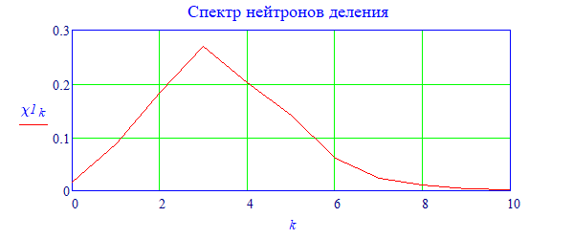

Рис. 3. Спектр нейтронов деления при ν равном 2,4 (k – номер группы).

Нейтроны одной энергетической группы имеют одинаковые микросечения. Можно представленным выше методом определить количество соударений нейтронов одной группы в каждом слое активной зоны. Просуммировав полученные значения, помноженные на долю нейтронов деления в этой группе, можно получить количество соударений для спектра нейтронов, что и будет являться вкладом топлива, замедлителя и оболочки в макроконстанты.

Данное распределение показывает количество нейтронов в конкретной группе, поэтому необходимо провести расчет для нескольких энергий одной группы и усреднить их. В расчете также необходимо учесть, что нейтроны рождаются во всем объеме топливной сборки, что требует рассмотрения несколько точек рождения и усреднения относительно их количества.

После этого можно перейти к расчету макросечений. При рассмотрения гомогенного реактора, макросечения находят по следующей формуле:

$$Σ_{гом}=\frac{\sum{Σ_{i}Ф_{i}}}{\sum{Ф_{i}}}$$

, где $Σ_{i}-$ макрочесения элементов активной зоны (топлива, замедлителя, оболочки); $Ф_{i}-$ поток нейтронов в этих элементах.

В таком случае вклад макросечений отдельных элементов в гомогенные макросечения будет пропорционален потоку нейтронов, расчет которого не представляется возможным.

Метод дискретно-непрерывного замедления позволяет использовать количество реакций рассеяния, как взвешивающий коэффициент в формуле для расчета сечений:

$$Σ_{днз}=\frac{1}{N}∙\sum{Σ_{i}N_{i}}$$

, где

$Σ_{i}-$ макрочесения элементов активной зоны (топлива, замедлителя, оболочки);

$N_{i}-$ количество соударений в слое;

$N-$ общее количество соударений нейтронов одной группы во всех слоях активной зоны.

Стоит отметить, что в данной теории пока не рассматриваются реакции с исчезновением нейтронов, то есть реакции поглощения.

## 1.2. Определение соударений нейтрона в топливе, замедлителе и оболочке реактора ВВЭР.

Будем считать поглощение нейтронов слабым. Будем рассматривать холодный реактор, в котором не учитывается изменение линейный размеров за счет расширения.

На нашей кафедре занимаются просчетом различных реакторных систем. Воспользуемся одной из них. На основе программы для реактора ВВЭР можно вынести все необходимые величины: макросечения топлива, замедлителя и оболочки, а также размеры зон элементарных ячеек.

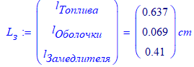

Для расчета соударений моноэнергетических нейтронов можно воспользоваться программой №1 (см. Приложение). Нейтроны могут рождаться во всем объеме топливного блока. Точка их рождения будет влиять на путь, который необходимо им пройти для перехода в следующий слой – оболочку. Вычисления усредняются для четырех характерных точек рождения, однако их количество может быть увеличено.

Данная программа по энергии нейтрона определяет его группу, а также граничную энергию следующей. Потеря энергии происходит вследствие соударений, характеризующимися длиной свободного пробега (средним расстоянием, которое нейтрону необходимо пройти до замедления). В каждом слое нейтрон может пройти его без соударения или провзаимодействовать и потерять часть своей энергии.

В первом случае нейтрон пройдет слой активной зоны без соударения. При этом уменьшиться путь, который необходимо пройти нейтрону до столкновения. Это учитывается с помощью вероятности прохождения нейтрона без соударения, равной отношению пройденного пути к длине свободного пробега в этом слое. Граница пройденного слоя становится началом для расчета нейтрона в следующем слое.

Во втором случае путь до столкновения меньше размера зоны, поэтому нейтрон претерпевает рассеивание и теряет часть своей энергии. Нейтрон может остаться в группе или перейти в следующую. Соударение фиксируется в столбце соударений для данного слоя активной зоне, а вероятность становится единицей. Точка соударения становится началом для последующего расчета нейтрона. Для нейтрона первой группы данные соударения имеются вид, как на рисунке 4.

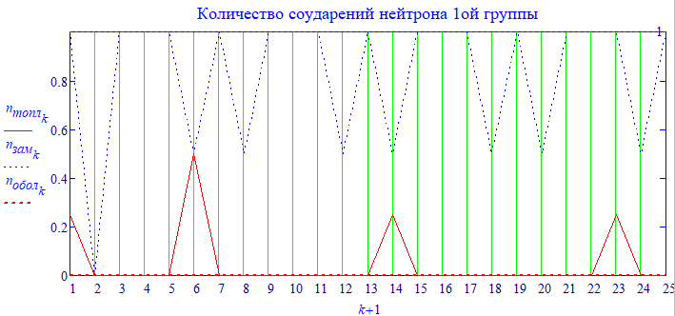

Рис. 4. Количество соударений моноэнергетического нейтрона первой группы.

При рассмотрении моноэнергетического нейтрона наблюдаются характерные пики, которые будут смещаться при выборе другой энергии в группе. Учтем это, рассмотрев несколько энергий нейтронов в одной группе, усреднив относительно выборки. Для этого используем программу №2 (см. Приложение). Для примера рассмотрим разбиение интервала энергий группы на 10 частей (рис 5.).

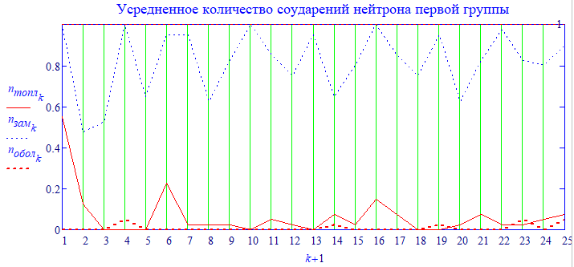

Рис. 5. Количество соударений нейтрона первой группы.

При делении нейтроны рождаются в широком диапазоне энергий, называемым спектром нейтронов деления. Данный спектр показывает долю нейтронов, которые будут принадлежать той или иной группе после процесса деления ядра топлива (рис 3.). Если произвести операцию расчета соударений нейтрона для каждой группы рождения нейтронов, помноженного на долю нейтронов в этих группах после деления, то получим количество соударений для спектра нейтронов, что и будет являться вкладом элементов активной зоны в макроконстанты для каждой энергетической группы (рис. 6). Используем программу №3 (см. Приложение).

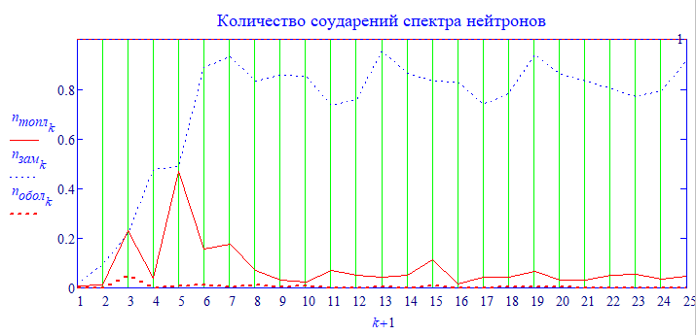

Рис. 6. Количество соударений спектра нейтронов деления.

# 2. Нахождение коэффициента размножения для гомогенного реактора путем теории дискретно-непрерывного замедления и обычного смешивания активной зоны.

Так как были найдены соударения нейтронов в средах топлива, замедлителя и оболочки, то теперь можно перейти к расчеты эффективных макроконстант в 26-и групповом приближении. Сравнивать полученные значения будем со значениями, полученными гомогонизацией путем смешивания активной зоны, то есть ее представления, как некой смеси топлива, теплоносителя и конструкционных материалов.

Для тепловых реакторов данный способ неприменим, так как выходят отличные от действительности значения коэффициента размножения вследствие явной гетерогенности активной зоны. Связано это с тем, что в тепловом реакторе важно взаимное расположение топлива и замедлителя, в отличие от реакторов на быстрых нейтронах, где сечения замедления элементов активной зоны одного порядка. Однако, данная теория строится для гипотетической возможности расчета тепловых реакторов не по формуле четырех сомножителей, которая применима только для 4-х группового приближения, а по 26-и групповому приближению по энергиям.

Для расчета макросечений необходимо понять, какой вклад они будут вносить. Это можно сделать, определив относительный поток для каждой зоны или их вес, как долю соударений в одной зоне по отношению ко всем соударениям нейтрона в этой группе: Изображение выглядит как текст

Для определения макросечений смеси необходимо просуммировать макросечения элементов активной зоны с учетом их веса:

$$∑_{{смеси}_{i}}=\frac{Ф_{{зам}_{i}}∑_{{зам}_{i}}+Ф_{{топл}_{i}}∑_{{топл}_{i}}+Ф_{{обол}_{i}}∑_{{обол}_{i}}}{Ф_{{зам}_{i}}+Ф_{{топл}_{i}}+Ф_{{обол}_{i}}}$$

Матрицы упругого и неупругого рассеяния описывают переходы нейтронов вследствие соударений. Они имеют разные размеры в зависимости от элемента и его замедляющих свойств. Например, для тяжелых элементов нейтрон после упругого рассеивания может изменить группу лишь на одно значение, матрица переходов будет иметь размер 26х2, то есть нейтрон или останется в группе или перейдет в следующую. Для легких элементов, таких как водород, матрица будет иметь иную размерность. При упругом соударении нейтрон может потерять большую часть своей энергии из-за примерно равной массы ядра водорода и нейтрона. Необходимо учесть это при определении итоговой матрицы межгрупповых переходов: Изображение выглядит как текст

Зная значения макроконстант, можно определить спектр и ценность нейтронов для полученного гомогенного реактора и сравнить их с результатами, полученными вследствие смешивания активной зоны.

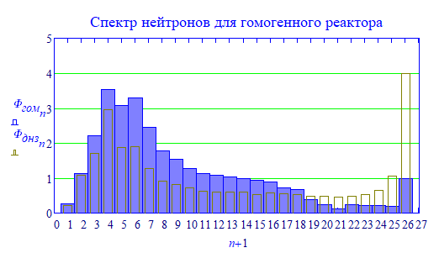

Рис. 7. Спектр нейтронов для гомогенного реактора.

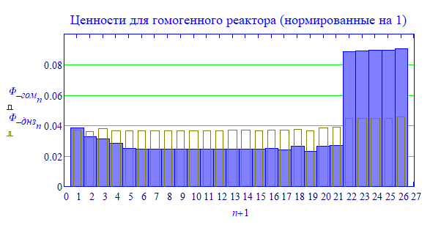

Рис. 8. Ценности нейтронов для гомогенного реактора.

Можно сравнить величины, использованные для расчета потоков и ценностей, полученные двумя различными способами гомогенизации. Первая строка описывает смешивание, а вторая непрерывное замедление:

Теперь можно перейти к определению бесконечного коэффициента размножения нейтронов, причем его можно получить на основе спектра нейтронов и на основе их ценности.

# ЗАКЛЮЧЕНИЕ

В ходе данной научно-исследовательской работы была разработана методика гомогенизации реакторной системы методом дискретно-непрерывного замедления. Она позволяет рассчитывать гетерогенные реакторы на тепловых нейтронах на основе соударений нейтронов в элементах активной зоны, и использовать эти взаимодействия для получения макроконстант. Этот метод позволяет рассчитывать реакторные системы в 26-ти групповом приближении более наглядным образом без использования эмпирических зависимостей и констант.

На основе полученных результатов можно сделать вывод, что данная модель позволяет получать бесконечный коэффициент размножения больше единицы, когда смешивание активной зоны приводит к нереалистичным значениям меньше единицы. Для данного реактора этот коэффициент можно посчитать на основе 4-х группового приближения методом четырех сомножителей, равный 1.483. Таким образом, полученное значение близко к действительности.

Целью дальнейшей работы будет поиск способа рассмотрения реакций поглощения и учет их влияния на бесконечный коэффициент размножения. Необходимо также проверить правильность вклада неупругих взаимодействий, так как для данного конкретного реактора на легкой воде сечения неупругого взаимодействия малы по сравнению с упругими, однако в реакторах на тяжелой воде их вклад может быть решающим.

# ПРИЛОЖЕНИЕ

Программа №1 для расчета числа столкновений нейтронов определенной энергии и нескольких точек их рождения:

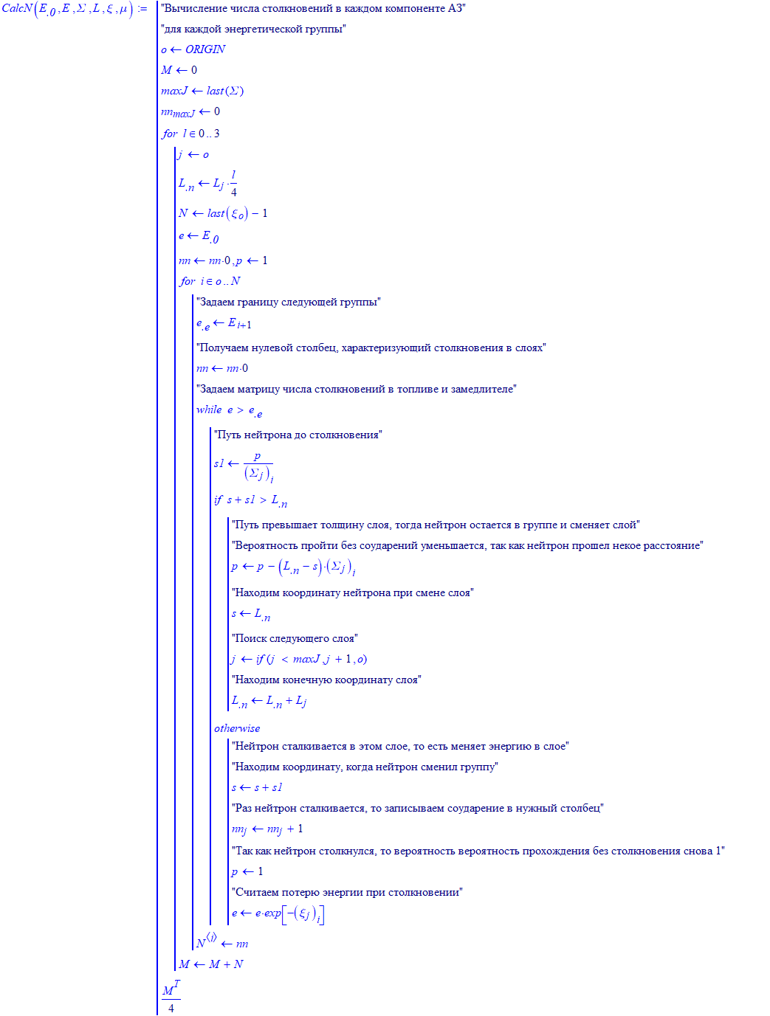

Программа №3 для комплексного расчета количества соударений для спектра нейтронов деления:

# СПИСОК ИСПОЛЬЗОВАННЫХ ИСТОЧНИКОВ

[1] Ю.В. Стогов, Основы нейтронной физики, Московский инженерно-физический институт, 2008.

[2] К.А. Некрасов, Физическая теория реакторов, Уральский государственный технический университет, 2006.

[3] П.Г. Зыков. Спец. курс №4, Методическое руководство к расчёту курсового проекта. Екатеринбург, изд. УГТУ-УПИ, 2001, с.55